

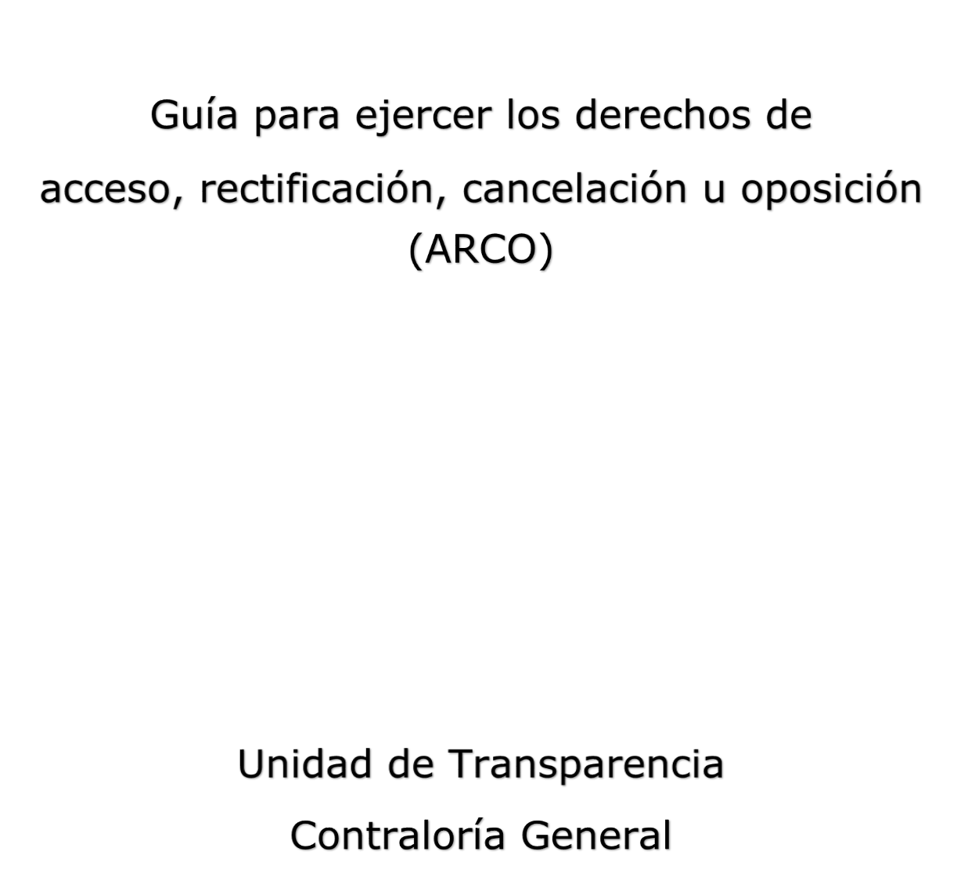

Para ejercer alguno de los derechos de acceso, rectificación, cancelación u oposición de datos personales, conocidos como derechos ARCO, es importante tomar en cuenta que el derecho a la protección de datos personales es un derecho personalísimo, por lo que sólo como titular de sus datos personales o, en su caso, el representante podrán solicitarlo.
A continuación se explica el procedimiento a seguir para la presentación y atención de una solicitud de ejercicio de derechos ARCO:

Requisitos para la presentación de una solicitud de ejercicio de derechos ARCO.
  - Presentar la solicitud ante el responsable que posee los datos personales, a través de los medios y mecanismos señalados en el aviso de privacidad, con la siguiente información:
Información general. Toda solicitud de ejercicio de derechos ARCO deberá contener la siguiente información:
    - Nombre del titular de los datos personales.
    - Documentos que acrediten la identidad del titular.
    - En su caso, nombre del representante del titular y documentos para acreditar su identidad y personalidad.
    - Domicilio o cualquier medio para recibir notificaciones.
    - Descripción clara y precisa de los datos personales que se quieran rectificar, cancelar u oponerse a su tratamiento.
    - Descripción del derecho que se quiere ejercer o de lo que solicita el titular.
    - En su caso, documentos o información que faciliten la localización de los datos personales, entre ella, el área responsable del tratamiento.
Información específica. Además de la información general antes señalada, dependiendo del derecho que desee ejercer, deberá incluir la siguiente información en la solicitud:
    - Derecho de ACCESO: la modalidad en la que prefiere que se reproduzcan los datos personales solicitados.
    - Derecho de RECTIFICACIÓN: las modificaciones que solicita que se realicen a los datos personales, así como aportar los documentos que sustenten la solicitud.
    - Derecho de CANCELACIÓN: las causas que motivan la petición de que se eliminen los datos de los archivos, registros o bases de datos del responsable del tratamiento.

    - Derecho de OPOSICIÓN: las causas o la situación que lo llevan a solicitar que finalice el tratamiento de sus datos personales, así como el daño o perjuicio que le causaría que dicho tratamiento continúe; o bien, deberá indicar las finalidades específicas respecto de las cuales desea ejercer este derecho.
Es importante considerar que si la solicitud no cuenta con la información antes descrita, el responsable podrá solicitar la información faltante por medio de una PREVENCIÓN, la cual se deberá emitir en un plazo máximo de 5 días hábiles contados a partir del día siguiente de la presentación de la solicitud, y tendrá 10 días hábiles, después de recibir la prevención, para proporcionar la información requerida, pues de lo contrario se tendrá como no presentada la solicitud.
Cuando presente la solicitud, el responsable le deberá entregar un ACUSE en el que conste la fecha de recepción de la misma.
  - Acreditar la identidad del titular y, en su caso, la del representante, así como la personalidad de este último.
La solicitud se deberá acompañar de copia simple de una identificación oficial del titular de los datos personales, así como de su representante, en caso de que éste sea quien presente la solicitud.
Entre las identificaciones oficiales válidas se encuentran: credencial para votar, pasaporte, cartilla militar, cédula profesional, licencia para conducir y documento migratorio.
La identidad de los menores de edad se podrá acreditar mediante su acta de nacimiento, Clave Única de Registro de Población, credenciales expedidas por instituciones educativas o instituciones de seguridad social, pasaporte, o cualquier otro documento oficial utilizado para tal fin.
La identidad de personas en estado de interdicción o incapacidad declarada por ley se podrá acreditar mediante su acta de nacimiento, Clave Única de Registro de Población, pasaporte o cualquier otro documento o identificación oficial expedida para tal fin.
La personalidad de su representante, en su caso, se podrá acreditar de la siguiente forma:
    - Si el representante es persona física, se podrá elegir cualquiera de las siguientes tres opciones: 1) la presentación de una carta poder simple suscrita ante dos testigos, anexando copia simple de sus identificaciones oficiales; 2) mediante instrumento público (documento suscrito por un Notario Público), o 3) acudiendo usted y su representante a declarar en comparecencia ante el responsable.

    - La personalidad de un representante persona moral, sólo se podrá acreditar mediante instrumento público.
Es importante tener en cuenta que la identidad del titular y su representante, así como la personalidad de este último, deberán quedar debidamente acreditadas previo al ejercicio del derecho de que se trate, en caso de que resulte procedente, mediante la presentación de los documentos originales antes señalados o copia certificada de los mismos, para su cotejo.
  - Tomar en cuenta las siguientes reglas de representación en caso de solicitudes relacionadas con datos personales de menores de edad, personas en estado de interdicción o incapacidad declarada por ley, o fallecidas.
Para el ejercicio de derechos ARCO de este grupo de titulares, además de la presentación de la solicitud con la información descrita en el requisito 1, se deberán aportar los siguientes documentos, según sea el caso:
Para solicitudes de ejercicio de derechos ARCO de datos personales de menores de edad: Si los padres ejercen la patria potestad y son los que presenten la solicitud:
    - Documento que acredite la identidad de menor.
    - Acta de nacimiento del menor.
    - Identificación oficial del padre o de la madre, que pretenda ejercer el derecho.
    - Carta en la que se manifieste, bajo protesta de decir verdad, que el padre o la madre es quien ejerce la patria potestad del menor, y que no se encuentra dentro de alguno de los supuestos legales de suspensión o limitación de la patria potestad.
Si una persona distinta a los padres es quien ejerce la patria potestad, y es quien presenta la solicitud:
    - Documento que acredite la identidad de menor.
    - Acta de nacimiento del menor.
    - Documento legal que acredite la posesión de la patria potestad.
    - Identificación oficial de quien presenta la solicitud y posee la patria potestad.
    - Carta en la que se manifieste, bajo protesta de decir verdad, que ejerce la patria potestad del menor, y que no se encuentra dentro de alguno de los supuestos legales de suspensión o limitación de la patria potestad.
Cuando un tutor es quien ejerce la patria potestad: Documento que acredite la identidad de menor.

    - Acta de nacimiento del menor.
    - Documento legal que acredite la tutela.
    - Identificación oficial del tutor.
    - Carta en la que se manifieste, bajo protesta de decir verdad, que ejerce la tutela del menor, y que no se encuentra dentro de alguno de los supuestos legales de suspensión o limitación de la tutela.
Para solicitudes de derechos ARCO de datos personales de personas en estado de interdicción o incapacidad legal:
    - Documento que acredite la identidad del titular de los datos personales.
    - Instrumento legal de designación del tutor.
    - Identificación oficial del tutor.
    - Carta en la que se manifieste, bajo protesta de decir verdad, que ejerce la tutela, y que no se encuentra dentro de lo alguno de los supuestos legales de suspensión o limitación de la misma.
Para solicitudes de derechos ARCO de datos personales de personas fallecidas:
    - Identificación oficial de la persona a quien pertenecían los datos personales.
    - Acta de defunción correspondiente.
    - Documento(s) que acrediten el interés jurídico de quien presenta la solicitud; aquél donde el titular de los datos personales hubiere expresado fehacientemente su voluntad de que esta persona ejerza los derechos ARCO con relación a sus datos personales, o el mandato judicial que en su caso exista para dicho efecto.
    - Documento de identificación oficial de quien presenta la solicitud
Se entenderá por interés jurídico aquel derecho subjetivo derivado de una ley que permite a una persona actuar a nombre de otra que por su situación le es imposible. Ello, a efecto de solicitar el ejercicio efectivo de los derechos ARCO.
Quienes pueden alegarlo son, de manera enunciativa mas no limitativa: el albacea, los herederos, los legatarios o cualquier persona que haya sido designada previamente por el titular para ejercer los derechos ARCO en su nombre, lo que se acreditará con copia simple del documento delegatorio, pasado ante la fe de notario público o suscrito ante dos testigos.
En el supuesto de que el titular sea un menor de edad, el interés jurídico se acreditará con la copia del acta de defunción, de las identificaciones del menor y de quien ejercía la patria potestad y/o tutela, así como una carta en la que el requirente manifieste, bajo protesta de decir verdad, que no se encontraba dentro de alguno de los supuestos legales de suspensión o limitación de la misma.

En el supuesto de que el titular sea una persona en estado de interdicción o incapacidad declarada por ley o por autoridad judicial, el interés jurídico se acreditará con la copia de su acta de defunción, el documento de su identificación oficial y de quien ejercía la tutela, el instrumento legal de designación del tutor, así como carta en la que se manifieste, bajo protesta de decir verdad, que ejerce la tutela, y que no se encuentra dentro de lo alguno de los supuestos legales de suspensión o limitación de la misma.
En ambos supuestos, se deberá acompañar una carta en la cual se expresen los motivos por los cuales solicita el acceso, rectificación, cancelación u oposición de los datos de la persona fallecida.

Plazos y procedimiento para la atención de las solicitudes de ejercicio de derechos ARCO
Una vez que se presentó la solicitud y que ésta cumplió con los requisitos antes descritos, el sujeto obligado ante el cual se presentó deberá realizar lo siguiente:
- En un plazo de 15 días hábiles, contados a partir del día siguiente a la recepción de la solicitud, deberá informarle si procede o no el ejercicio del derecho solicitado.
- En caso de que haya procedido el ejercicio del derecho, deberá llevar a cabo las acciones necesarias para hacerlo efectivo, en un plazo de 15 días hábiles, contados a partir del día siguiente en el que le haya notificado la respuesta anterior.
El primer plazo señalado se puede ampliar por un periodo de 10 días más, cuando así lo justifiquen las circunstancias, y siempre y cuando se le notifique al titular dentro del plazo de respuesta.
Aunque no proceda el ejercicio del derecho solicitado, el sujeto obligado deberá responder la solicitud, explicando las causas de la improcedencia respectiva, en el plazo de 3 días hábiles antes señalado.
El ejercicio de los derechos ARCO es GRATUITO, y sólo podrán realizarse cobros para recuperar los costos de reproducción, certificación o envío de información, bajo las siguientes reglas:
- Cuando el titular proporcione un medio magnético, electrónico o el mecanismo necesario para la reproducción de los datos personales (ej: USB o CD), éstos deberán ser entregados sin costo.
- La información deberá ser entregada sin costo cuando implique la entrega de no más de 20 hojas simples.

Por último, si la normatividad aplicable al tratamiento de datos personales en cuestión, establece un trámite o procedimiento específico para el ejercicio de los derechos ARCO, el sujeto obligado le deberá informar la existencia de dicho trámite o procedimiento en un plazo máximo de 5 días hábiles, contados a partir del día siguiente de la presentación de la solicitud, a fin de que el titular decida si presentará su solicitud de acuerdo con el trámite específico o con base en el procedimiento aquí descrito.

